盐城市图书馆2018年度部门决算公开

目 录

第一部分 部门概况
- 主要职能
- 部门机构设置及决算单位构成情况
- 2018年度主要工作完成情况
第二部分 2018年度部门决算表
- 收入支出决算总表
- 收入决算表
- 支出决算表
- 财政拨款收入支出决算总表
- 财政拨款支出决算表
- 财政拨款基本支出决算表
- 一般公共预算财政拨款支出决算表
- 一般公共预算财政拨款基本支出决算表
- 一般公共预算财政拨款“三公”经费、会议费、培训费支出决算表
- 政府性基金预算财政拨款收入支出决算表
- 机关运行经费支出决算表
- 政府采购支出决算表
第三部分 2018年度部门决算情况说明
第四部分 名词解释
第一部分 部门概况
一、部门主要职能
图书、文献、报刊、金石拓片、音像资料采编与储藏；图书资料借阅；图书资料网络系统设计、施工、维护、管理；文献数字化处理；图书馆学研究；图书、期刊、资料编辑出版；知识培训与社会教育。
二、部门机构设置及决算单位构成情况
1. 我单位设办公室、财务部、辅导部、社工部、物管部、读者服务部、古籍特藏部、采编部、信息部、资源开发部、少儿图书馆11个内设机构（含市少儿图书馆）
2. 2018年度，纳入本部门决算汇编范围的独立核算单位共1个，单位预算级次为二级预算单位。
三、2018年度主要工作完成情况
2018年，我馆认真贯彻党的十九大精神，紧紧围绕局党委的各项决策部署，对照年度责任目标，坚持服务为本、读者至上，不断提高服务质量，积极开展全民阅读，确保各项目标任务落到实处取得成效。先后被市委宣传部表彰为“全民阅读示范组织”、“图书馆公益联盟”志愿服务项目荣获全国基层文化志愿服务活动典型案例表彰，受省图学会委托，组建“新时代公共图书馆建设与服务”知识学习竞赛队，代表江苏省赴河北廊坊参加现场复赛、决赛取得了全国二等奖的优异成绩，慧吃慧动、开启健康生活——盐城市“全民营养周”暨营养健康科普宣教系列活动获2018年全国科技活动周暨江苏省第三十届科普宣传周优秀活动，圆满完成中国图书馆学会委托的《全国公共图书馆文化志愿者标准》文稿制定。
固本强基，加强党建工作，夯实基层党建工作基础。
（一）加强组织建设。落实整改党支部委员会、团支部、工会组织不健全的问题。1月份召开党支部换届选举大会，选举产生新一届党支部委员会。明确支委主体责任，落实党建责任制。6月底完成工会、团支部换届选举工作。加强对工会、共青团的领导，扩大群众基础，增强凝聚力和战斗力。
（二）加强思想建设。科学制定年度党建计划和学习计划，深入学习习近平新时代中国特色社会主义思想及党章党规，有效地提高了全体党员的思想政治素质和科学发展能力。
（三）打造五好党支部。以建设五好支部为契机，围绕支部班子建设、党员队伍建设、制度建设、组织活动开展等重点，统一基础台帐，加强党费收缴，签订党风廉政建设责任书，完善工作机制，强化主体责任制，进一步提升支部的组织力、凝聚力、战斗力。
（四）承办“5.10”警示教育活动。在市纪委和市文广新局指导下，以“讲政德、守法纪、颂清廉”为主题，开展“5.10”警示教育系列活动，进一步促进全市党员干部、国家公职人员增强廉洁自律意识。举办廉政文化名家讲座，邀请著名作家丁捷主讲；举办“清风盐城”廉政书画摄影展；举办“书香盐城”廉政文化电影展播月，主要播出《第一大案》《厉害了，我的国》《黑瞳》《反贪风暴2》等爱国反腐内容的电影。
（五）积极配合接受市纪委、市文广新局党委巡察、巡查。根据局党委通知要求，围绕近三年我馆党支部在党的政治建设、思想建设、组织建设、作风建设纪律建设和夺取反腐败斗争压倒性胜利等方面认真开展自查，召开巡查动员会，准备相关资料台账，接受局党委巡查。积极配合市纪委对我馆党建、财务、人事等方面巡察。对巡查中发现的问题，采取有力措施，强化整改落实，推动图书馆事业健康发展。
（六）落实结对帮扶工作。定期组织党员赴阜宁县陈集镇空寺村开展结对帮扶入户走访活动，对全部结对户进行走访慰问，多与农户促膝交谈，倾听农户的实际生活困难以及对生产生活方面的诉求，鼓励他们树立脱贫的信心。通过实地走访，进一步增强党员党性修养，教育引导广大党员传承红色基因，弘扬革命精神。
坚持服务至上，推行免费开放，强化图书馆阵地服务
- 狠抓读者服务工作。一是丰富馆藏资源。通过现场采购、网络采购等方式购买纸质图书11万余册，单一询价采购电子图书5万余册，分编入库图书7.5万余册，订阅各类报刊1900多种，征集地方文献472册，接受捐赠图书13757余册,其中朱冬生将军捐赠珍贵文史资料及图书13479册。二是做好阵地借阅。转换服务模式，为读者提供多样化、个性化、主动化的服务。据统计（11、12月份数据为估值），全年共办理读者证16000余份，累计持证读者12万余人，总接待读者162万余人次，书刊借还200万余册次。三是强化数字图书馆建设。完成维普期刊、维普考试库、维普智立方、龙源期刊、云图有声阅读、百度文库和盐城地方古籍数据库的建设任务，并续约了随书光盘和电子报纸的服务。随着桌面云的建设完成，实现了图书馆分馆建设中的数字资源共享，进一步加强图书馆数字化服务能力。四是加强阅读新空间建设。完善总分馆模式，在实地考察调研基础上，制定《盐城市图书馆阅读新空间合作共建实施方案》并召开阅读新空间建设新闻发布会。新建成亭湖区三灶村、盐城市警校、先锋街道幸福路社区、陕西铜川、西藏川南5个分馆，送书2.9万册。城南新区、新都海德、苏州银行、新洋实验学校、韩资工业园、北师大盐城附属学校、东方一号创意产业园等一大批高大上、高规格、高品质、城市书房式的分馆陆续启动建设，全年已洽谈合作共建中的阅读新空间分馆达20个。分馆书刊借阅28019册次，各类读书活动70余场，参与人数3万余人。新建市科技馆、璞和丽致酒店、城南新区公安分局、市看守所、悦达十里香溪、野鹿荡、嘉泽文化7个盐渎书吧，共计配送图书8000余册。新增市福利院送书点，送书200册。开展流动图书车进校园、进社区、进企业29次，借还5081册次。
（二）注重业务拓展工作。一是加强业务培训研究。积极组织本地图书馆参加中图学会举办的知识竞赛网上竞答，并开展公共图书馆法学习征文活动。盐城市共24名选手获奖，位居全省第一。组织全市公共图书馆法现场竞赛，我馆代表一队、二队分获一、二等奖。组织竞赛队代表江苏参加“新时代公共图书馆建设与服务”知识竞赛决赛，荣获全国二等奖。开展国家社科课题项目申报。《市域全民阅读服务体系构建及实践研究》课题获2018年度江苏省社科应用研究精品工程课题立项项目（18SYC-189）。与市社科联联合开展图书情报类课题立项工作，在全市征集图书情报类课题。二是加强行业学术交流活动。积极承办2018年中国图书馆年会分会场。践行“两海两绿”发展路径，加强与上海地区公共图书馆交流合作，签订战略合作协议，利用各种阅读资源和条件，推广全民阅读，共建沿海书香城市。组织召开盐城地区公共图书馆馆长例会，协调本地图书馆服务网络建设和文献资源开发共享，切实推进区域内图书馆事业发展。三是组织编辑出版图书。落实编辑出版《文韵盐城·书香卷》《盐城红色文化烈士命名的村（居）》。《文韵盐城·书香卷》已完成统稿、编辑、申请、审核等，年底出版。《红色印记》正加紧征稿补充完善中。稳步推进《盐城地区图书馆珍贵馆藏目录》丛书编纂工作，全面梳理盐城地区重要典籍的收藏情况，加强古籍和地方特色数据库建设，推进盐城地方文献资源的整理与利用。四是开展盐城地区图书馆事业发展调研。结合《江苏省图书馆事业发展报告(2013-2017)》的编撰，对本馆以及所属各区县馆的各项指标进行分析研究，找出差距和不足，提出了发展建议，形成了《基于第六次评估定级的盐城市公共图书馆事业发展报告》。同时，为做好《长三角地区公共图书馆发展报告》的编制工作，我馆进行了统计调研，提交了相关的报告。五是参与全国性行业标准制定。受中图学会委托开展志愿者服务研究工作，收集资料并草拟《全国公共图书馆文化志愿者标准》文稿。现已完成标准初稿编写及专家论证并提交中国图书馆学会。六是注重文创产品研发。为彰显盐阜老区红色文化独特魅力，拓展市图书馆文化价值，今年成立市图书馆文创中心，筹备文创产品方案85件，其中13件已进入生产采购环节。同时，加入全国图书馆文化创意产品开发联盟，将我馆的文创产品在文化部主办的文创产品图册刊出，提升我馆文创产品在业界的影响力。
（三）加强信息服务工作。一是做好图书业务管理系统和网络的日常维护工作。做好图书馆计算机硬件设备和网络设备维护与更新工作，保障图书管理系统和网络环境的安全稳定运行。完成桌面云系统部署调试，正式投入运行。二是做好《决策参考》的编撰工作。全年编印20期，为领导在决策过程中提供有效参考。三是做好全省网络信息参考咨询工作。在全省信息参考咨询平台上有效回复读者的咨询15570人次，排列全省第二，读者满意率达99%。四是利用多种媒体发布图书馆活动信息。利用图书馆网站、手机短信、论坛、读者QQ群、在线馆员和微信等媒体，及时发布图书馆的各类信息，在全社会引发对市图书馆的关注。五是做好文化共享工程支中心工作。完成全国共享工程“进村入户”地方资源征集工作，在盐城地区共征集文化视频资源76集上交文化部全国文化共享工程。六是首推“书香两会”服务。在今年市“两会”期间，推出“书香两会”服务，先后为代表委员在会议期间设立“两会咨询服务处”，开通“24小时咨询热线”，提供办理“阅览卡”“图书借阅”“电子阅读”等多项服务，派员到大会现场，协助相关机构进行大会现场和驻地服务，受到广泛好评。
围绕时事热点，举办读者活动，发挥图书馆职能作用
根据我市文化惠民政策和全民阅读活动安排，我馆继续围绕节日庆点和时事热点，开展了一系列丰富多彩，形式多样，宣传面广，活泼健康的读者主题活动。全年共举办各类读者活动456场，受众19万余人。其中黄海讲坛讲座55场，参与读者10260余人；各类展览19场，巡展7场，累计参观读者10万余人；免费播放电影44 场，观众3600余人，为深入推进全民阅读和学习型社会建设，促进市民素质的全面发展起到积极作用。
（一）精心打造“盐渎风”全民阅读品牌。精心打造“盐渎风”全民阅读品牌。在2018年“盐渎风”盐城市第六届全民读书节活动中，我馆结合工作实际，举办少儿绘画大赛、演讲比赛、读书征文、名家讲座、名师慕课系列讲座、棒棒堂故事会、呦呦国学堂等活动。活动期间，盐阜大众报、盐城晚报、盐城电视台等近十家省市主流媒体先后进行了近493次宣传报道，在全市营造了良好的读书、用书氛围，形成了极好的社会反响。
（二）开展“我们的节日”系列活动。为庆祝传统节日，陶冶情操、强健体魄，教育引导广大未成年人在参与活动中弘扬传统，我馆围绕春节、元宵、端午等传统节日开展了多种形式的读者活动。“迎新春百科知识竞猜”、“喜闹元宵快乐健身”少儿民间传统体育竞赛、“元宵灯会”、端午知识竞赛、重阳节敬老主题活动等，既丰富了节日生活，又寓教于乐，让广大市民在参与活动中感受到中国传统文化的魅力。
（三）举办书画科普展览。为弘扬民族传统文化，给广大盐城市民带来艺术享受，我馆承办或主办《“大爱无言雷锋路 艺彩人生给梦行”图片展》《新时代 新沿海 新画卷——盐城市庆祝改革开放40周年书法美术精品展》等19场科普展览。为了充分发挥展览资源，将部分展览送到田家炳小学、幼儿高等师范高等专科学校等分馆进行巡展。增强了社会公众的图书馆意识，累计接待参观读者12万多人次。
（四）举办《黄海讲坛》系列讲座。为了保证“黄海讲坛”市民讲座常态化举办，我馆特别建立了“黄海讲坛”专家库，吸纳教育、艺术、医务等各领域专家百余人。截止到目前共组织了阅读推广、传统文化、家庭教育、卫生保健等各种专题性讲座55场，受众1万余人。为了加大文化惠民力度，每周精心挑选主题系列电影展播，免费电影展播已形成效应，累计播放电影44 场，吸引读者3600多人。
（五）做好文化志愿者服务。在做好愿者的招募、登记注册及日常管理工作的同时，积极开展文化志愿者活动，为创建全国文明城市发挥积极作用。举办“温暖回家路，书香伴你行”、“用心看世界 用爱传光明”盲人阅读体验、“我为乡村孩子读首诗”等活动，把关爱、温暖传递出去。
强化内部管理，激发员工活力，提高图书馆的办馆水平
（一）积极参与创建。调整我馆创建工作领导小组，按工作分工落实具体责任，做到有部署、有汇报，有检查、有整改，扎扎实实推进创建工作有序开展。召开全体职工大会和中层以上干部创文专题会议，认真传达上级会议精神，进行动员部署。在本馆宣传栏、各楼层过道张贴宣传图片，LED屏滚动显示宣传标语，阅览桌放置文明用语、遵德守礼提示牌，营造创建氛围，鼓励大家积极参与创建活动。对照创建标准和点位要求，细致查找问题，认真落实整改，努力创造整洁有序的环境，提供礼貌规范的服务，树立良好的社会形象，确保在文明城市创建各项检查中不失分。
（二）加强队伍建设。组织中层干部竞争上岗和员工双选。通过竞聘，选拨任用了一批年富力强、业务素质高、综合能力强的中层干部。按照双向选择，顺利完成全馆员工的聘用工作。全馆人力资源得到了进一步的优化配置。创新人才培养，启动“五个一批”人才培养工程。成立了“学术研究工作领导小组”“数字化建设工作领导小组”“文创产品开发工作领导小组”“阅读推广工作领导小组”“总分馆建设工作领导小组 ”五个工作小组，进一步激发全馆干群工作活力，充分挖掘人力资源新潜力，增强图书馆事业发展新动力。
（三）狠抓内部管理。规范政府购买服务用工工作，现有33名社会化用工顺利签署劳务派遣合同，5名解除劳动关系。同时申请招聘5名社会化用工，确保读者服务工作正常开展。完成通讯补贴和节假日加班费清退工作。出台相关制度，规范经补贴发放和车辆管理。加大考核力度，与中层干部签订年度责任目标，每月召开中层工作例会，通报各部门工作情况，坚持做到馆内各项工作年初有计划，每月有检查，每季度有考核，进而保证了我馆各项工作有序开展。
（四）落实后勤保障。经多方比较认证，完善空调、电梯、消防等各类维保项目，保证大楼安全平稳运行。加强对物业公司的管理工作，逐一落实物业管理职责，确保人员到位、管理到位、安全到位、服务到位。完善财务制度，把好低质易耗品的入库出库关。规范办公用房使用，加强用车管理，保证用车安全，杜绝公车私用。
（五）保证安全生产。我馆按照市局和公安，消防部门意见，专门召开专题会办会议，认真落实全年安全生产计划，明确职能部门制定消防安全职责，定期检查和维护消防设施。多次召开安全工作会议，加强安全学习，强化安保24小时值班制；组织全体职工参加消防讲座、演习，提高职工消防安全意识和应变能力，确保图书馆各项工作顺利开展。今年我馆被确定为消防重点单位管理达标示范单位，在全市推广。
（六）启动布局调整和少儿提升改造工程。为了更好地服务读者，进一步拓展阅读空间，丰富服务项目，增强服务功能，充分发挥图书馆文化主流阵地作用，推动文明城市和书香城市创建，我馆启动馆内设施布局提升改造。内容包括：提升少儿借阅空间；升级数字阅读服务；增设馆中馆、特藏室、24小时自助图书馆；打造阅读休闲空间等等。考虑到工程不影响图书馆正常开放的实际情况，我馆按照“整体规划、分步实施”的原则，逐步实施布局调整提升改造工程。目前，少儿借阅空间提升改造方案、二楼中庭改造方案、三楼公共电子阅览区改造方案、文创书店改造方案、24小时自助图书馆方案都已完成并成立了布局调整改造专项小组。该项目预计年底前可完成招标。
一年来，在社会各界的关心和全体干部职工的共同努力下，圆满完成了全年各项目标任务，但是在读者服务的规范化、精细化、制度化方面仍然存在不足。我馆将积极策应市委市政府提出的“两海两绿”战略，坚持与时俱进，深化内改，解放思想，大胆创新，在主管局的正确领导下，积极争取各方面的支持，为打造“文化盐城、书香盐城”作出应有的贡献。

第二部分 盐城市图书馆2018年度部门决算表

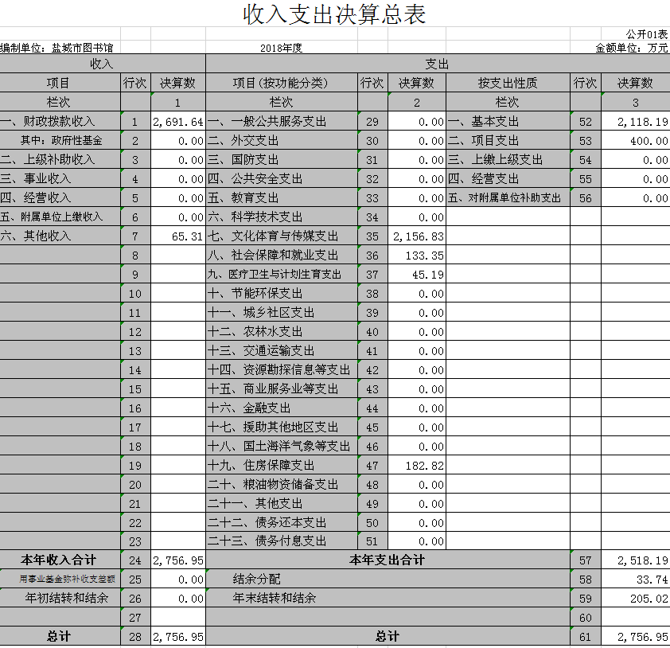
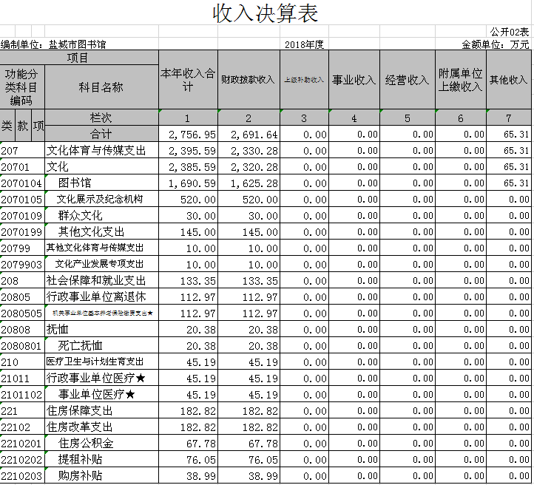
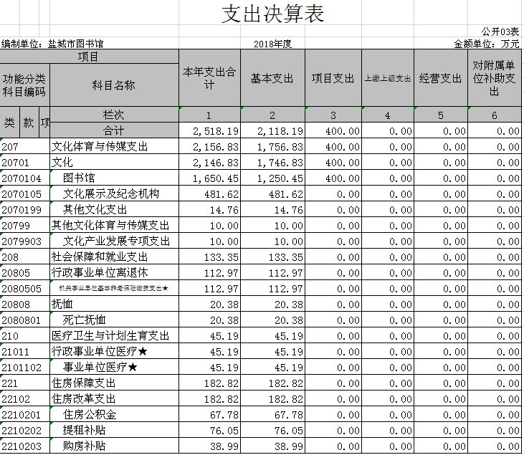
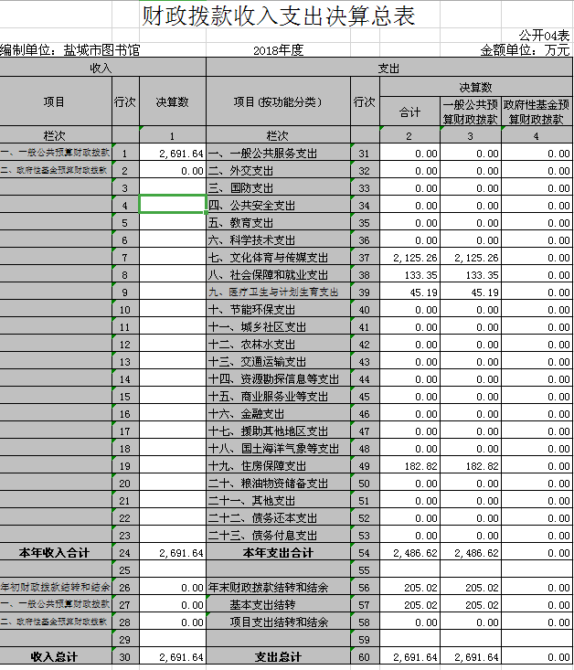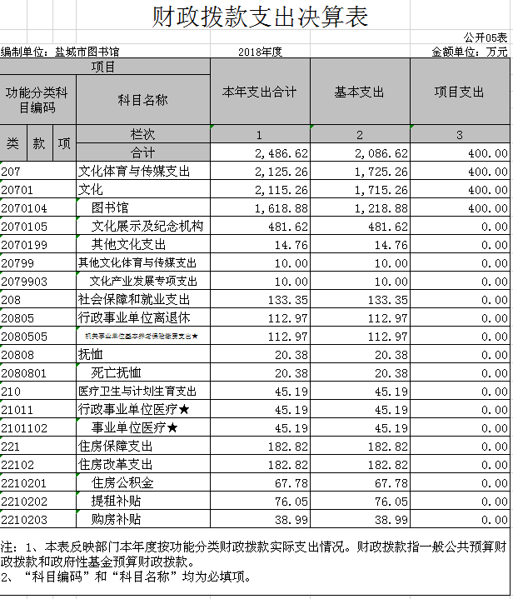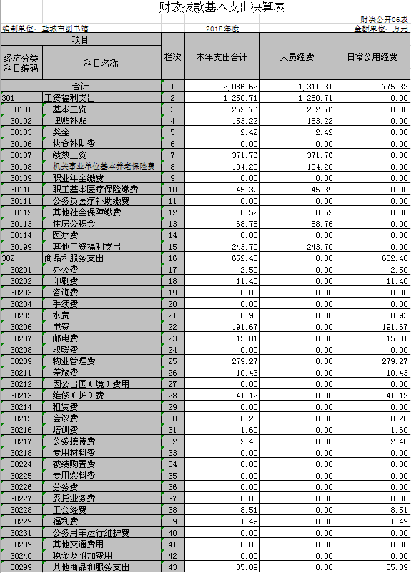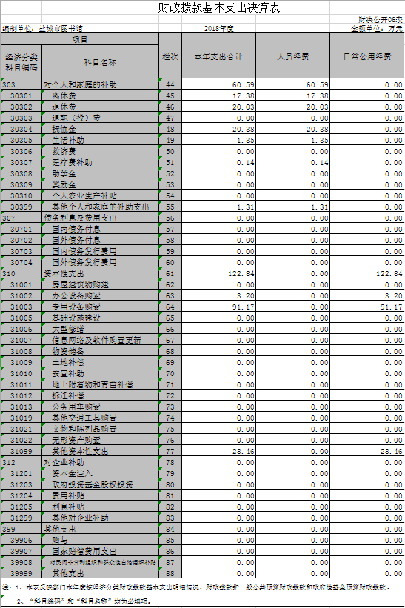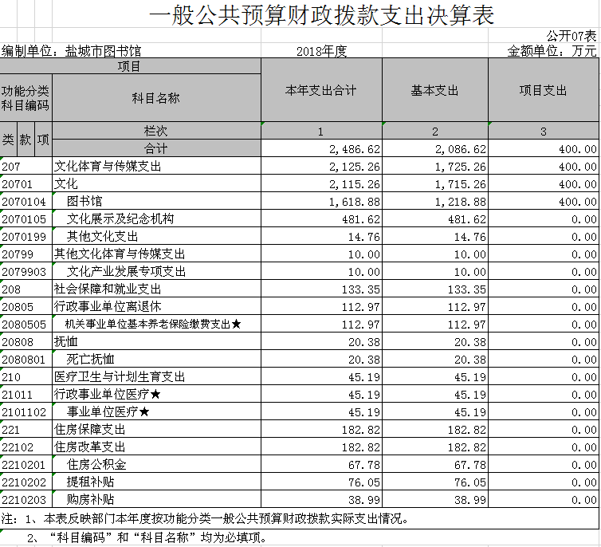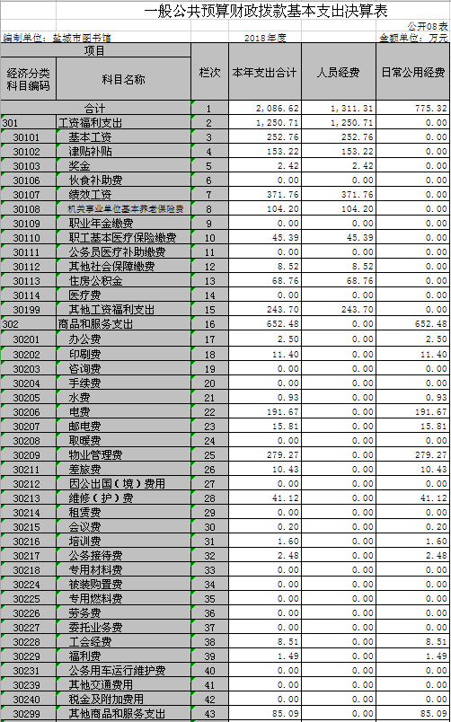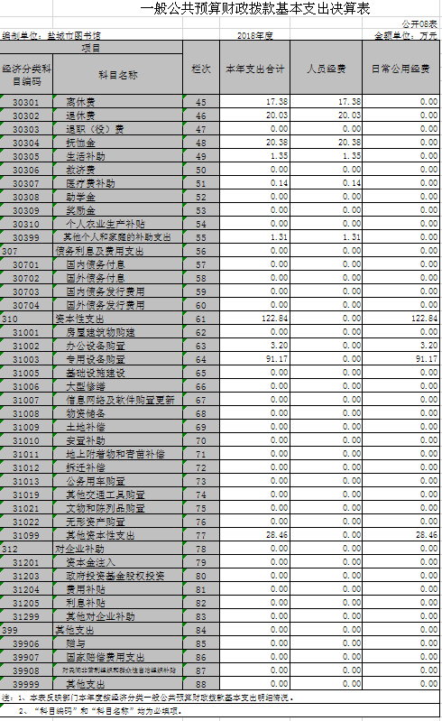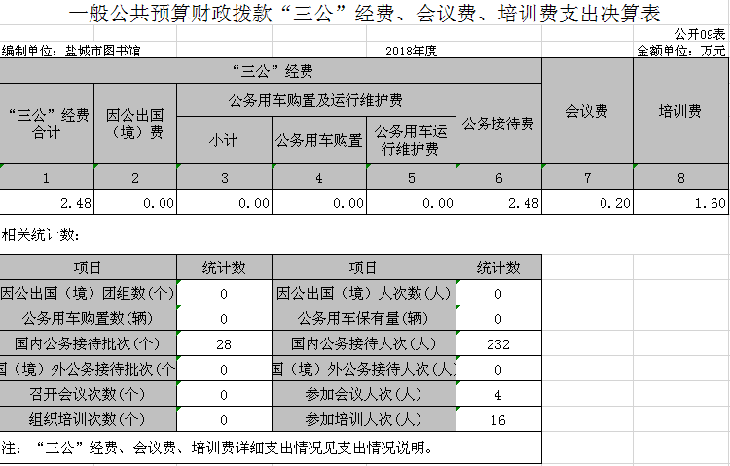

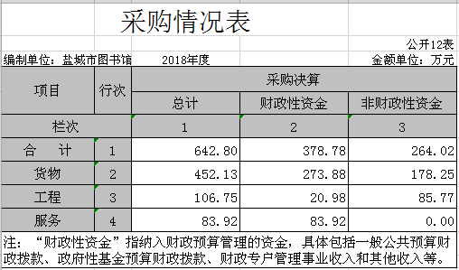

第三部分 2018年度决算情况说明
一、收入支出总体情况说明
盐城市图书馆2018年度收入、支出总计2756.95万元，与上年相比收、支总计各减少231.81万元，减少7.76%。其中：
（一）收入总计2756.95万元。包括：
1．财政拨款收入2691.64万元，为当年从财政取得的一般公共预算拨款和政府性基金预算拨款，与上年相比增加463.78万元，增长20.82%。主要原因是2018年下达了2017以及2018年两年的免费补助、运行经费调整、离休同志抚恤金、中央补助地方公共文化服务体系专项资金等。
2．其他收入65.31万元，为单位取得的除上述收入以外的各项收入，主要为多功能厅场租收入、办班办学收入等。与上年相比减少560.08万元，减少89.56%。主要原因是2017年根据财政局的要求撤销基建账户，基建账户资金472.25万元转入行政账户，补缴个人保险69.19万元以及局下拨惠民资金等。
（二）支出总计2756.95万元。包括：
1．文化体育与传媒支出2156.83万元，主要用于单位人员经费及公用等运行经费支出。与上年相比减少220.11万元，9.26%。主要原因2017年社会保障和就业支出以及医疗卫生和计划生育支出未单独列支。
2.社会保障和就业支出133.35万元；医疗卫生和计划生育支出45.19万元；住房保障支出182.82万元。2017年社会保障和就业支出、医疗卫生和计划生育支出以及住房保障支出未单独列支。
3．结余分配33.74万元，为单位当年结余的分配情况，主要是转入事业基金。与上年相比减少537.60万元，减少94.09%。主要原因是基建撤户转入。
4．年末结转和结余205.02万元，为单位结转下年的项目支出结转和结余和经营结余。主要为本年度预算安排的财政资金已申请政府采购的项目2018年未实施结束，资金尚未支付。需要延迟到以后年度按有关规定使用的资金。

二、收入决算情况说明
盐城市图书馆本年收入合计2756.95万元，其中：财政拨款收入2691.64万元，占97.63%；其他收入 65.31万元，占2.37%。

图1：收入决算图

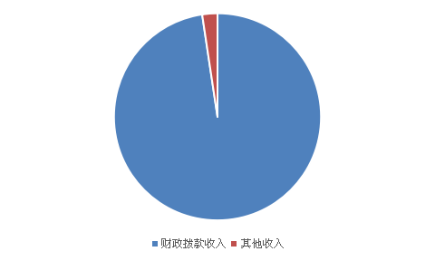

三、支出决算情况说明
盐城市图书馆本年支出合计2518.19万元，其中：基本支出2118.19万元，占84.12%；项目支出400万元，占15.88%。

图2：支出决算图
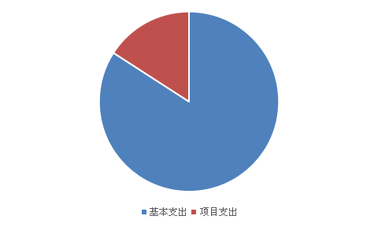

四、财政拨款收入支出决算总体情况说明
盐城市图书馆2018年度财政拨款收、支总决算2691.64万元。与上年相比，财政拨款收、支总计各增加328.27万元，增长13.89%。主要原因是主要原因是2018年下达了2017以及2018年两年的免费补助、运行经费调整、离休同志抚恤金、中央补助地方公共文化服务体系专项资金等。
五、财政拨款支出决算情况说明
财政拨款支出决算反映的是一般公共预算和政府性基金预算财政拨款支出的总体情况，既包括使用本年从本级财政取得的拨款发生的支出，也包括使用上年度财政拨款结转和结余资金发生的支出。盐城市图书和2018年财政拨款支出 2486.62万元，占本年支出合计的98.75%。与上年相比，财政拨款支出增加163.75万元，增长7.05%。主要原因2018年下达了2017以及2018年两年的免费补助、运行经费调整、离休同志抚恤金、中央补助地方公共文化服务体系专项资金等。
2018年度财政拨款支出年初预算为1677.68万元，支出决算为2486.62万元，完成年初预算的100%。决算数大于年初预算的主要原因是2018年下达了2017以及2018年两年的免费补助、运行经费由主管局编制、中央补助地方公共文化服务体系专项资金等。其中：
（一）一般公共服务（类）
1．文化体育与传媒支出。年初预算为1336.70万元，支出决算为2125.26万元，完成年初预算的100%。决算数大于预算数的主要原因2018年下达了2017以及2018年两年的免费补助、运行经费调整、中央补助地方公共文化服务体系专项资金等。
2．社会保障和就业支出。年初预算为112.97万元，支出决算为133.35万元，完成年初预算的100%。决算数大于预算数的主要原因2018年离休同志去死抚恤金丧葬费。
3.医疗卫生和计划生育支出。年初预算为45.19万元，支出决算为45.19万元，完成年初预算的100%。
4.住房保障支出。年初预算为182.82万元，支出决算为182.82万元，完成年初预算的100%。
六、财政拨款基本支出决算情况说明
盐城市图书馆2018年度财政拨款基本支出2086.62万元，其中：
（一）人员经费1311.3万元。主要包括：基本工资、津贴补贴、奖金、社会保障缴费、绩效工资、其他工资福利支出、离休费、退休费、抚恤金、生活补助、医疗费、住房公积金、提租补贴、其他对个人和家庭的补助支出。
（二）公用经费775.32万元。主要包括：办公费、印刷费、咨询费、手续费、水费、电费、邮电费、物业管理费、差旅费、维修（护）费、会议费、培训费、公务接待费、劳务费、工会经费、福利费、公务用车运行维护费、其他交通费用、其他商品和服务支出、办公设备购置、专用设备购置、信息网络及软件购置更新、其他资本性支出。
七、一般公共预算财政拨款支出决算情况说明
一般公共预算财政拨款支出决算反映的是一般公共预算财政拨款支出的总体情况，既包括使用本年从本级财政取得的一般公共预算财政拨款发生的支出，也包括使用上年度一般公共预算财政拨款结转和结余资金发生的支出。2018年一般公共预算财政拨款支出2486.62万元，与上年相比增加163.75万元，增长7.05%。主要原因是2018年下达了2017以及2018年两年的免费补助、中央补助地方公共文化服务体系专项资金等。2018年度一般公共预算财政拨款支出年初预算为 1677.68万元，支出决算为2486.62万元，完成年初预算的100%。决算数大于年初预算的主要原因是2018年下达了2017以及2018年两年的免费补助、运行经费由主管局编制、中央补助地方公共文化服务体系专项资金等。
八、一般公共预算财政拨款基本支出决算情况说明
2018年度一般公共预算财政拨款基本支出2086.62万元，其中：
（一）人员经费1311.30万元。主要包括：基本工资、津贴补贴、奖金、社会保障缴费、伙食补助费、绩效工资、其他工资福利支出、离休费、退休费、抚恤金、生活补助、医疗费、住房公积金、提租补贴、其他对个人和家庭的补助支出。
（二）公用经费775.32万元。主要包括：办公费、印刷费、水费、电费、邮电费、取暖费、物业管理费、差旅费、维修（护）费、会议费、培训费、公务接待费、劳务费、委托业务费、工会经费、福利费、公务用车运行维护费、其他交通费用、其他商品和服务支出、办公设备购置、专用设备购置、信息网络及软件购置更新、其他资本性支出。
九、一般公共预算财政拨款“三公”经费、会议费、培训费支出情况说明
2018 年度一般公共预算拨款安排的“三公”经费决算支出中，无因公出国（境）费；无公务用车购置及运行费支出；公务接待费支出2.48万元，占“三公”经费的100%。具体情况如下：
公务接待费2.48万元，完成预算的49.6%，比上年决算减少2.52万元，主要原因减少接待；决算数小于预算数的主要原因减少接待。其中：国内公务接待支出2.48万元，接待28批次，232人次，主要为接待同系统人员。
2018年度一般公共预算拨款安排的会议费决算支出 0.2万元，完成预算的100%，比上年决算增加0.2万元，主要原因为2017年会议费在非财政补助列支，会议费主要为参加外单位的会议收取的费用。
2018年度一般公共预算拨款安排的培训费决算支出 1.6万元，完成预算的53.33%，比上年决算增加1.6万元，主要原因为2017年培训费在非财政补助列支，培训费主要为参加外单位的会议收取的费用。
十、政府性基金预算财政拨款收入支出决算情况说明
2018年无政府性基金预算财政拨款年初结转和结余 本年收入决算0万元，本年支出决算0万元，年末结转和结余 万元。
十一、机关运行经费支出决算情况说明
2018年本部门机关运行经费支出0万元，比2017年增加（减少）0万元，增长（降低）0%。
十二、政府采购支出决算情况说明
2018年度政府采购支出总额642.80万元，其中：政府采购货物支出452.13万元、政府采购工程支出106.75万元、政府采购服务支出83.92万元。
十三、国有资产占用情况
截至2018年12月31日，本部门共有车辆1辆，该车为图书流动车。
十四、预算绩效评价工作开展情况
本单位2018年度共2个项目（购书费、行政运行经费）开展了绩效评价工作，涉及财政性资金合计900万元。

第四部分 名词解释
一、财政拨款收入：指单位本年度从同级财政部门取得的财政拨款。
二、上级补助收入：指事业单位从主管部门和上级单位取得的非财政补助收入。
三、事业收入：指事业单位开展专业业务活动及其辅助活动取得的收入，事业单位收到的财政专户实际核拨的教育收费等资金在此反映。
四、经营收入：指事业单位在专业业务活动及其辅助活动之外开展非独立核算经营活动取得的收入。
五、附属单位缴款：指事业单位附属独立核算单位按照有关规定上缴的收入。
六、其他收入：指单位取得的除上述“财政拨款收入”、“事业收入”、“经营收入”等以外的各项收入。
七、用事业基金弥补收支差额：指事业单位用事业基金弥补当年收支差额的数额。
八、年初结转和结余：指单位上年结转本年使用的基本支出结转、项目支出结转和结余和经营结余。
九、结余分配：指事业单位按规定对非财政补助结余资金提取的职工福利基金、事业基金和缴纳的所得税，以及减少单位按规定应缴回的基本建设竣工项目结余资金。
十、年末结转和结余资金：指本年度或以前年度预算安排、因客观条件发生变化无法按原计划实施，需要延迟到以后年度按有关规定继续使用的资金。
十一、基本支出：指为保障机构正常运转、完成日常工作任务而发生的人员支出和公用支出。
十二、项目支出：指在基本支出之外为完成特定的行政任务或事业发展目标所发生的支出。
十三、上缴上级支出：指事业单位按照财政部门和主管部门的规定上缴上级单位的支出。
十四、经营支出：指事业单位在专业业务活动及其辅助活动之外开展非独立核算经营活动发生的支出。
十五、对附属单位补助支出：指事业单位用财政补助收入之外的收入对附属单位补助发生的支出。
十六、“三公”经费：指部门用一般公共预算财政拨款安排的因公出国（境）费、公务用车购置及运行费和公务接待费。其中，因公出国（境）费反映单位公务出国（境）的住宿费、旅费、伙食补助费、杂费、培训费等支出；公务用车购置及运行费反映单位公务用车购置费、燃料费、维修费、过路过桥费、保险费、安全奖励费用等支出；公务接待费反映单位按规定开支的各类公务接待（含外宾接待）支出。
十七、机关运行经费：指行政单位（含参照公务员法管理的事业单位）使用一般公共预算安排的基本支出中的日常公用经费支出，包括办公及印刷费、邮电费、差旅费、会议费、福利费、日常维修费、专用材料及一般设备购置费、办公用房水电费、办公用房取暖费、办公用房物业管理费、公务用车运行维护费及其他费用。
（各部门应根据公开决算表中对应的经费情况进行名词解释，对未涉及的名词可以删除）

